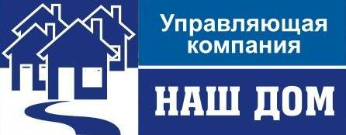
658218, Алтайский край, г.Рубцовск, Алтайский Банк Сбербанка РФ г.Барнаул
Ул. Светлова, д.94 Рубцовское ОСБ 270 г.Рубцовск
ИНН 2209034968 КПП 220901001 Р/сч 40702810602530011291
ОГРН 1027700132195 Корр/сч 30101810200000000604
БИК 040173604
Тел: 5-14-28, 5-14-90
29.03.2012 г. №______
ул.Северная, 7
_________________________

Предлагаем Вам провести общее собрание собственников и решить вопрос в счет каких денежных средств будут выполнены работы по ремонту кровли (160 кв.м. – 51035,2 руб.), наружных межпанельных швов (34 пог.м. – 6417,84 руб.), отмостки (148 кв.м. – 87931,24 руб.), двойного остекления (1-ин п-д 23809,1 руб.), стеновой панели (5499,9 руб.), балконной плиты (2000 руб.), замене задвижек отопления д.80 (2 шт. – 6349,04 руб.), стояков отопления д.15 кв.№49, спальня (26 м. – 9058,92 руб.), кв.№34, кухня (38 м. – 13239,96 руб.). На основании Вашего решения будут составлены дефектные ведомости и сметы.

Директор ООО «УК «Наш дом» Коляда А.Н.

Исп.: Короб Л.А., Ледовских В.А.
Тел.: 5-14-28

Отметка о получении:

«_____»___________ 2012 г.

__________/______________

